Гончарова Елена Геннадиевна
ГБОУ СПО РО «Ростовский художественный техникум
имени М.Б. Грекова»
Формирование основ абстрактного мышления. Анализ и способы
создания формальной композиции.
«Анализ художественных элементов …перекидывает
мост к внутренней пульсации произведения.»
В. Кандинский
Искусство формальной композиции является средством общения автора художественного произведения со зрителем. Условность этого язык всегда требует определенной подготовки, предполагающей изучение основ законов композиции, ее закономерностей и возможностей. Законы формальной композиции позволяют в своей схематичности увидеть внутренний каркас произведения, дойти до простейших элементарных частиц художественного образа. Этап познания и анализа художественного произведения, когда обучаемому, как исследователю, дают возможность разобрать целое на отдельные составляющие части, а после сложить свой стройный ряд, – является ключевым в процессе обучения. Изучая основные категории дизайна, средства и виды абстрактной композиции, студенты освобождают свою фантазию от шаблонных решений, приучаются думать самостоятельно и творчески, а самое главное происходит перестраивание мышления от копирования через анализ к созданию своего внутреннего творческого пространства. Данная работа направлена на ознакомление с объективными законами композиции, представляющих собой расположение основных элементов и частей в определенной системе и последовательности, способов соединения образов и совокупность всех средств их раскрытия. Задача методической разработки состоит в том, чтобы помочь педагогам, ведущим дисциплину «Композиция» на отделении «Дизайн» в краткой и доступной форме показать основные аспекты создания формальной композиции. Атак же, даны некоторые рекомендации для проведения занятий и практические упражнения для освоения теоретического материала, изложенного в данной разработке.
Изучение основ формальной композиции начинается со знакомства с понятиями элементов формообразования. Упражнение, которое предлагается выполнить студентам, направлено на понимание и нахождение взаимосвязей категорий композиции от «Точки» к «Пространству». Точка рассматривается как основная частица, составляющая все следующие категории композиции. Точка понятие условное – то, что нельзя измерить и все-таки точка (как понятие условное) существует. Точка рассматривается как основная частица (своеобразный атом, электрон) любого формообразования, любой композиции. Линия – ряд точек расположенных в определенном векторе (направлении). У этого элемента уже появляется одно измерение – длина. Плоскость – ряд линий расположенных параллельно без интервала или с определенным интервалом, которые могут быть измерены путем нахождения длины и ширины. Рельеф – выход плоскости в третье измерение, переходная стадия формирования объема. К длине и ширине предыдущей категории добавляется глубина (высота). Объем – это элементы, расположенные в 3-х измерениях и замкнутые между собой. Пространство – это и раскрытый объем, и условное ограничение плоскостями (или другими элементами). Мы видим четкую взаимосвязь категорий, от элементарной частицы до пространства, где предыдущая категория является проекцией последующей. Задача - осмыслить и выразить графически эту взаимосвязь.
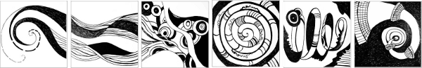
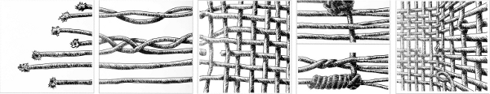

Следуя принципу, от простого к сложному, процесс анализа и создания формальной композиции, предлагается начать с рассмотрения свойств простых геометрических фигур. Так как именно с их помощью будут изучаться основные законы композиции. Это квадрат, круг и треугольник.
Квадрат зрительно воспринимается как самая устойчивая форма, но только в том случае, если он какой - либо из сторон отвечает двум основным координатам – горизонтали или вертикали. Зрительно устойчивый квадрат воспринимается как самая весомая тяжеловесная форма. Поставленный на угол он теряет равновесие. А угол наклона сообщает ему различную степень движения, динамику. Несмотря на то, что абстрактно квадрат является формой нейтральной, он имеет внутри себя скрытое движение. Так, мы по-разному воспринимаем его верх и низ, середину и углы.
Квадрат в статичной композиции
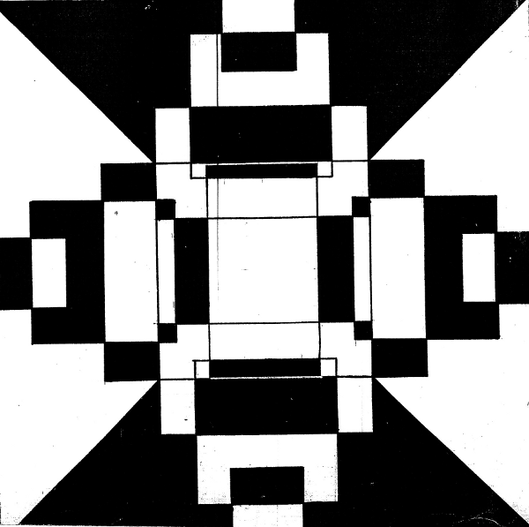

Квадрат (куб) в динамичной композиции
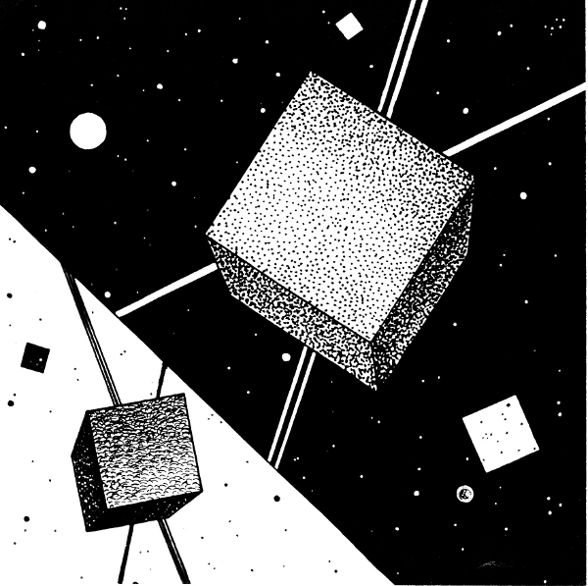

Треугольник является самой стремительной динамичной формой из-за своих углов. Его стремительность увеличивается при уменьшении одного из углов. Все динамичные формы стремятся к треугольнику. Внутренняя структура силовых напряжений в треугольнике зависит от его типа. У равностороннего треугольника стремительность усаливается к углам, равнобедренный треугольник развивается от основания к высоте. Треугольник с прямым углом имеет различное значение сторон. Его гипотенуза имеет наиболее неустойчивое динамичное положение. Треугольник приобретает устойчивость лишь в случае, если одна из сторон, как основание, совпадает с горизонталью. Поставленный на вершину, он принимает сверх неустойчивое колеблющееся положение. Это положение треугольника в листе придает фигуре драматическое ощущение неустойчивости и неуверенности.

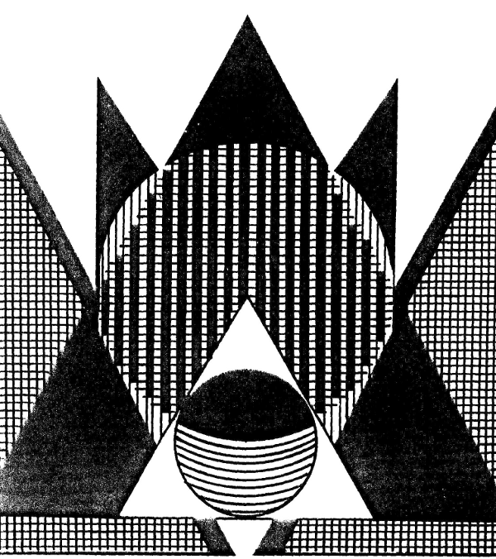 | 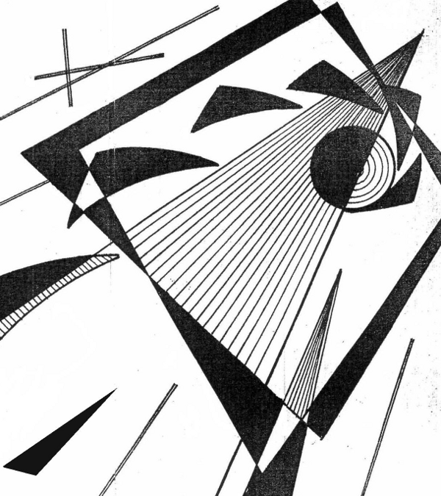
Треугольник в статичной композиции | Треугольник в динамичной композиции
Круг – это форма, сосредоточенная в себе. В ней соединены силы центробежные, центростремительные и движения кругов. Круг выделяется из изобразительного ряда и, как правило, всегда выступает как акцент. Не имея основания, круг всегда неустойчив, динамичен. Поэтому, чтобы форма могла развиваться и обладать различными свойствами, всегда пользуются различными графическими приемами. За счет деформации края, акцента внутреннего смещения веса, взаимодействия с другими элементами и формами можно придать кругу ряд других свойств – устойчивость, направленность движения. Круг в своем зрительном ощущении всегда увеличивается, выступает рельефно, объемно на зрителя. Эти свойства простых геометрических тел являются как бы, подтекстом в сложной формальной композиции, где эти формы выступают не изолированно, а в соотношении друг к другу и к плоскости листа. Следовательно, нужно учитывать и особенности изобразительного воздействия каждой из эти форм и особенности их взаимодействии друг с другом.
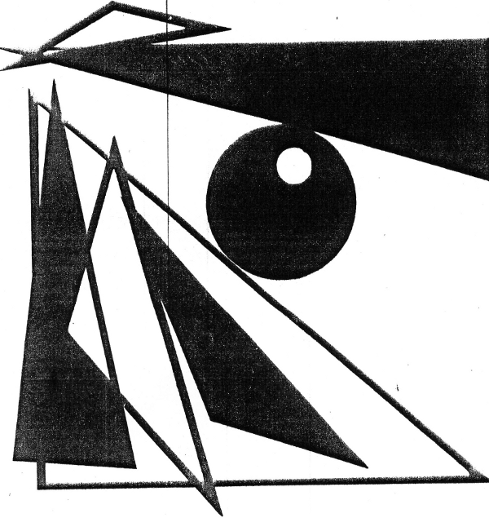 | 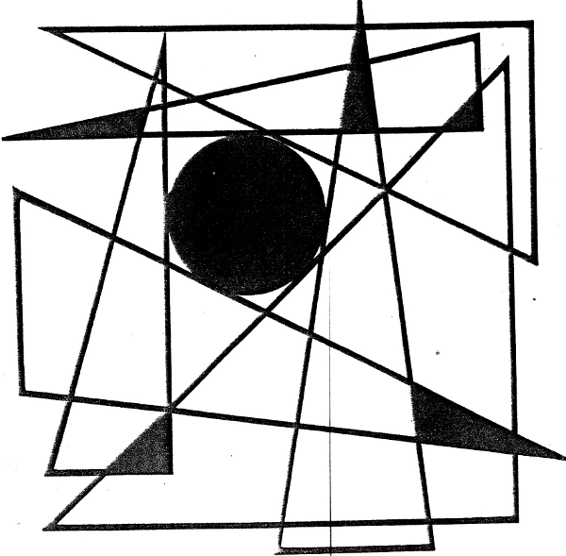
Круг в статичной композиции | Круг в динамической композиции
Одна из основных категорий дизайна – «Статика-Динамика» рассматривает взаимодействия простых геометрических элементов и композиционной плоскости во всем их многообразии. Статика определяются как состояние покоя, равновесия формы, устойчивость во всем строе композиции. У статичных предметов есть центр (ось) вокруг которой организуется форма. Статичная композиция должна иметь четкую структуру, ясную спокойную схему.

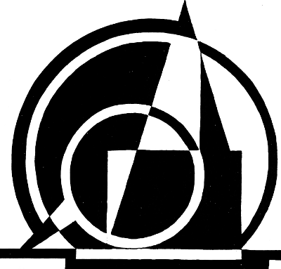
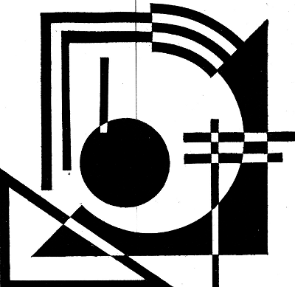

Статика
Динамика – это зрительное восприятия движения, стремительности. «Движение… – это игра горизонтальных, вертикальных штрихов и линий, устремленных в различных направлениях, сгущающихся и распадающихся цветовых пятен…» написал В. Кандинский в своей книге «Точка и линия на плоскости».
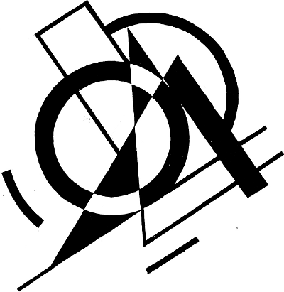
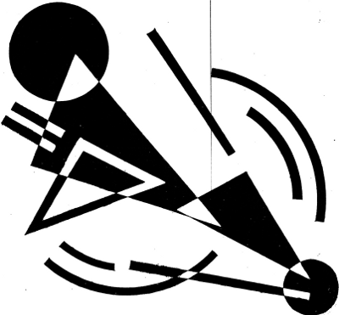

Динамика
Для освоения этого материала в качестве наглядного пособия на занятиях по композиции можно рассмотреть гипсовые, картонные или каркасные модели простых геометрических тел. Изучить наглядно, путем вращения, наклона и т. д. изменяющиеся свойства этих фигур при взаимодействии с плоскостью и друг с другом. Не только на зрительном, но и на тактильном уровне прочувствовать динамику таких геометрических тел как: конус, пирамида, трапеция, шар, статику куба, цилиндра и параллелепипеда. Также необходимо подчеркнуть, что свойства этих простых геометрических тел могут изменяться и приобретать различные оттенки статичности и динамичности при взаимодействии друг с другом и плоскостью.
Для закрепления понятий предлагается выполнить практическое задание на создание 2-х композиций «статика» и «динамика» размером 15х15 см в технике коллажа. В качестве аппликативного материала используя черно-белые или фактурные заливки, организовать плоскость листа с помощью квадратов, кругов и треугольников, работая с их формой и размерами добиться нужного состояния, могут усилить нужные свойства фигур
Примеры композиций:
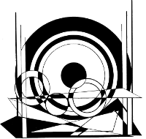 | 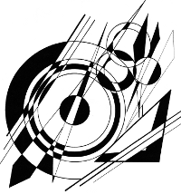
Статика | Динамика

Следующей категорией композиции, которую мы рассматриваем, является – «Симметрия – Асимметрия – Равновесие», где ось является главным организующим элементом. Симметрия – это принцип организации композиции, где все элементы расположены относительно оси (центра) композиции Виды симметрии: зеркальная симметрия – это композиция, у которой ее части и симметричные элементы при повороте вокруг центра или оси совмещаются друг с другом как предмет и его отражение.
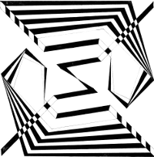 | 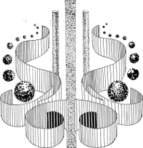 | 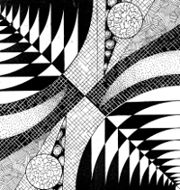
Зеркальная симметрия
Осевая симметрия достигается вращением фигуры относительно оси симметрии, т. е. линии при повороте вокруг которой фигура неоднократно совмещается сама с собой.
Винтовая симметрия образуется вращательным спиралевидным движением точки или линии вокруг неподвижной оси. Создается в объемных композициях, но подвластна и условному графическому языку.
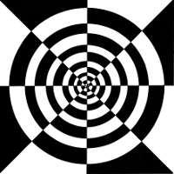 | 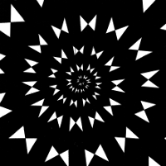
Осевая симметрия | Винтовая симметрия

Асимметрия характеризуется тем, что ось симметрии отсутствует и принципом организации композиции является динамическая уравновешенность, при этом выделяется композиционный центр либо доминирующий элемент и второстепенные детали. Акцент выделяется, как своим положением в листе, так и др. характеристиками: размером, формой, тоном, фактурой, цветом, направлением движения, линиями.
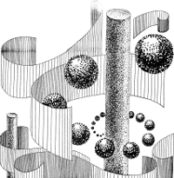 | 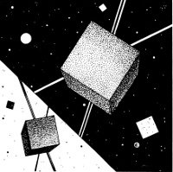

Асимметрия
Равновесие – это такое состояние, при котором все части композиции сбалансированы. Не один из элементов или частей не преобладает настолько, чтобы задавить своей массой либо другими характеристиками остальные части, но вместе они распределяются относительно центра формата и образуют композиционное ядро (единство). Равновесие требует композиционной законченности, уверенности, покоя.
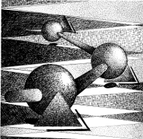 | 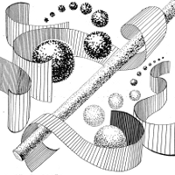

Равновесие

И здесь, уместно будет вспомнить о характерных особенностях простых геометрических тел. Они по своим конструктивным характеристикам относятся, либо к более статичным уравновешенным фигурам – равнобедренный треугольник, квадрат, круг, либо к более динамичным, а, значит, более асимметричным – прямоугольник, треугольник с углом 90 градусов. Фактурная окрашенность элементов придаст им весовые и эмоциональные акценты. Эти характеристики помогут разработать правильные убедительные композиционные схемы при работе над темой «Симметрия – Асимметрия - Равновесие».
Работая с фронтальной или глубинно - пространственной композицией, размещая различные элементы на плоскости листа, происходит взаимодействие с данной плоскостью, которая тоже имеет свои параметры или формат, который выражается в отношении длины к ширине. Формат предопределяет размещение изображения или композиции. С первого же прикосновения к плоскости листа происходит противоборство с ней, так как изображение, его размер и величина вступают в масштабные соотношения с величиной плоскости, и будет либо подавляется, либо доминировать, подчеркивать либо разрушать плоскость. И прежде чем приступить, непосредственно к изображению необходимо разобраться в свойствах плоскости. В зависимости от расположения в листе: геометрическом или визуальном центре, в левой, правой или нижней части изображение будет восприниматься центром композиции или второстепенным ее элементом, придавать статичность или динамичность, легкость или тяжеловесность всей композиции. Человеческий глаз и мозг очень неоднозначно воспринимают весь формат в целом. Если разделить лист на четыре равные части горизонтальной и вертикальной осью, то можно рассмотреть свойства каждой из четырех образованных частей. Верх формата более важен для восприятия, а левая его часть важнее, чем правая. Из-за привычного письма слева направо, подсознательно, прежде всего, зритель обращает свое внимание на левый верхний угол. Следовательно, нужно располагать элементы композиции на плоскости таким образом, чтобы смысловое значение изображения совпадало со зрительным ощущением. Верно расположенные элементы, могут усилить определенное эмоциональное звучание композиции, например статику или динамику. Используя эти особенности восприятия, осознанно работая с графическими элементами и форматом, можно добиться нужного ощущения.
Для наглядности на занятии можно предложить поискать состояния симметрии, асимметрия, равновесия в различных форматах, используя черно - белые геометрические фигуры: квадрат, круг и треугольник, зафиксировав на бумаге наиболее удачные варианты методом аппликации. А так же можно поэкспериментировать с оттисками, которые дают выразительные примеры особенно зеркальной (эффект бабочки), осевой (вращательное движение) симметрии. Задание для самостоятельной работы «Симметрия, Асимметрия, Равновесие».
На основе изученных природных форм (растения, насекомые, кристаллы) создать три графические композиции размером 15х15 см, демонстрирующие данные категории.
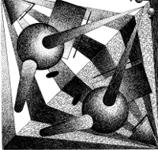 | 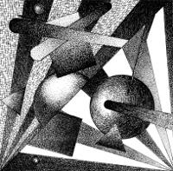 | 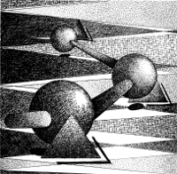
Симметрия Асимметрия Равновесие

Используя фактуры, цвет, тон, в предыдущих заданиях, были продемонстрированы средства и способы активизировать форму, подчеркнуть различные или однородные свойства предметов, что изучается в категории дизайна «Нюанс – Контраст». Контраст – это резко выраженная противоположность, противопоставление и сочетание разных характеристик форм, которые выражаются: в размере (большой – маленький), форме (куб – шар), направлении движений (вверх – вниз), тоне (черный – белый), цвете (синий – желтый), фактуре (гладкий – шероховатый ), линиях (широкая сплошная – тонкая прерывистая), формате композиции. Контраст усиливает выразительность, добавляет внутреннюю динамику, контрастные цветовые отношения создают настроение, привлекают внимание, выделяют главное, однако, очень сильный контраст может разрушить форму.

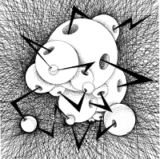 | 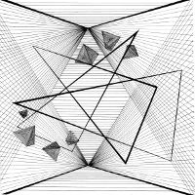 | 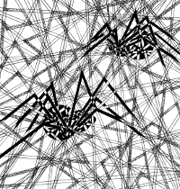

Контраст Нюанс
Нюанс – это сочетание форм незначительно различающихся своими свойствами. Нюанс несет едва заметный переход, градации однородных качеств предмета (по форме, размеру, направлению движения, тону, цвету, фактуре).
Для освоения темы «Контраст – Нюанс» предлагается провести ряд практических упражнений. Используя различные графические фактуры и заливки создать графические композиции размером 20х20 см «Контраст – Нюанс». Для усиления выразительности композиций возможно и рельефные варианты выполнения этого задания, где будут использованы объемные элементы.
Основные категории дизайна, которые были выше рассмотрены, являются основополагающими для формирования развития абстрактного мышления у студентов, обучающихся на отделении «Дизайн». Освоение теоретического материала в практических заданиях, которые были предложены, являются одними из главных факторов для обучения и дальнейшей успешной профессиональной деятельности будущих дизайнеров.

